



2018-2024年中国品牌授权行业市场深度分析及发展趋势研究咨询预测报告

Annual Research and Consultation Report of Panorama Survey and Development Strategy on China Industry

（中国企业高层战略决策参考必备）
2018
关注微信，
行业干货，
财经资讯，
一手掌握。

●行业研究咨询报告（推荐指数★★★★★★）
《中国行业研究咨询报告》是中研普华依托国家统计局、国家发改委、国家经济信息中心、国务院发展研究中心、国家海关总署、全国商业信息中心、中国经济景气监测中心提供的最新行业运行数据为基础，验证于与我们建立联系的全国科研机构、行业协会组织的权威统计资料。凭借中研普华在其多年的行业研究经验基础上建立起的完善产业研究体系，一整套的产业研究方法始终处于行业领先地位，是目前国内覆盖面最全面、研究最为深入、数据资源最为强大的行业研究报告系列。
《中国行业研究咨询报告》充分体现了中研普华所特有的与国际接轨的咨询背景和专家智力资源的优势，以客户需求为导向，以行业为主线，全面整合行业、市场、企业等多层面信息源，依据权威数据和科学的分析体系，在研究领域上突出全方位特色，着重从行业发展的方向、格局和政策环境，帮助客户评估行业投资价值，准确把握行业发展趋势，寻找最佳营销机会与商机，具有相当的预见性和权威性，是企业领导人制定发展战略、风险评估和投资决策的重要参考。

我们的优势：
丰富的专家资源和信息资源：中研普华依托国家发展改革委和国家信息中心系统丰富的数据资源，建成了独具特色和覆盖全面的产业监测体系。同时，与国内众多研究机构和专家有着密切的合作关系。《中国行业研究咨询报告》全部由国内一流经济学家、行业专家作为顾问，由多年从事相关行业的资深研究员撰写，他们长期专门从事行业研究，掌握着大量的第一手资料，加上我们严格的审稿制度，使报告的质量都有充分的保证。
行业覆盖范围广、针对性强：中研普华《中国行业研究咨询报告》的入选行业普遍具有市场前景好、行业竞争激烈和企业重组频繁等特征。我们在对行业进行综合分析的同时，还对其中重要的细分行业或产品进行单独分析。其信息量大，实用性强是任何同类产品难以企及的。
内容全面、论述生动：中研普华《中国行业研究咨询报告》在研究内容上突出全方位特色，报告以本年度最新数据的实证描述为基础，全面、深入、细致地分析各行业的市场供求、进出口形势、投资状况、发展趋势和政策取向以及主要企业的运营状况，提出富有见地的判断和投资建议；在形式上，报告以丰富的数据和图表为主，突出文章的可读性和可视性，避免套话和空话。报告附加了与行业相关的数据、政策法规目录、主要企业信息及行业的大事记等，为投资者和业界人士提供了一幅生动的行业全景图。
深入的洞察力和预见力：我们不仅研究国内市场，对国际市场也一直在进行职业的观察和分析，因此我们更能洞察这些行业今后的发展方向、行业竞争格局的演变趋势以及技术标准、市场规模、潜在问题与行业发展的症结所在。我们有100多位专家的智慧宝库为您提供决策的洞察这些行业今后的发展方向、行业竞争格局的演变趋势以及技术标准、市场规模、潜在问题与行业发展的症结所在。
有创造力和建设意义的策略：对行业或具体产品的投资特性、市场规模、供求状况、行业竞争状况（结构与主要竞争企业）、发展趋势等进行分析和论证，寻求规律、发展机会、现存问题的解决方案、做大做强的对策等等。

一、报告简介 PROFILE

2018-2024年中国品牌授权行业市场深度分析及发展趋势研究咨询预测报告
【出版日期】 2018年10月 | 【报告页码】 158页 | 【图表数量】 71个
【中文全套】 RMB 9500 | 【中文电子】 RMB 9000 | 【中文印刷】 RMB 9000
【英文全套】 USD 5500 | 【英文电子】 USD 5000 | 【英文印刷】 USD 5000
【全国热线】 400-856-5388 400-086-5388 全国免费热线 |  | 中研普华公司介绍
【订阅热线】 0755-25425716 25425726 25425736 |  | 了解中研普华的实力
【订阅热线】 0755-25425756 25425776 25425706 |  | 下载征订表
【版权声明】 本报告由中国产业研究院出品，报告版权归中研普华公司所有。本报告是中研普华公司的研究与统计成果，报告为有偿提供给购买报告的客户使用。未获得中研普华公司书面授权，任何网站或媒体不得转载或引用，否则中研普华公司有权依法追究其法律责任。如需订阅研究报告，请直接联系本网站，以便获得全程优质完善服务。中研普华公司是中国成立时间最长，拥有研究人员数量最多，规模最大，综合实力最强的咨询研究机构，公司每天都会接受媒体采访及发布大量产业经济研究成果。在此，我们诚意向您推荐一种“鉴别咨询公司实力的主要方法”。

品牌授权又称品牌许可，是指授权者将自己所拥有或代理的商标或品牌等以合同的形式授予被授权者使用；被授权者按合同规定从事经营活动（通常是生产、销售某种产品或者提供某种服务），并向授权者支付相应的费用———权利金；同时授权者给予人员培训、组织设计、经营管理等方面的指导与协助。现在品牌授权不再是少数特殊的人研究的学术领域，许多企业都把品牌授权看作市场营销的重要工具，甚至可以说品牌授权已经成为现代最有力的市场推广和品牌延伸的有效方法之一。
品牌授权的原因在于一个强大的品牌能够让消费者产生清晰的识别并唤起消费者的品牌联想，进而促进消费者对其产品需求。为了利用这种价值，一个品牌拥有者授权他的名称、标识或者其他关于它的品牌的特征给另一企业，用在它的产品或服务上。通过这种方式，为品牌授权商和授权商品制造商提供了机会和利益。
IP的最大价值是其自带的流量价值，IP的价值等于品牌的价值，也奠定了IP授权产业的价值。一个好的IP是具有高质量的内容、良好的粉丝基础及知名度，并有较强的变现能力实现市场价值。
本报告主要对品牌授权的业务模式，行业特性、行业经济指标等做出概述。结合近几年品牌授权的情况，对其政策环境、行业壁垒、竞争格局、市场规模、授权模式、战略规划等进行研究。同时分析国内外知名品牌授权企业当下经营情况，整理出其营销模式和经营模式。给品牌授权行业提出相应的建议。
本研究咨询报告由中研普华咨询公司领衔撰写，在大量周密的市场调研基础上，主要依据了国家统计局、国家商务部、国家发改委、国家经济信息中心、国务院发展研究中心、中国行业研究网、全国及海外多种相关报纸杂志的基础信息等公布和提供的大量资料和数据，客观、多角度地对中国品牌授权市场进行了分析研究。报告在总结中国品牌授权行业发展历程的基础上，结合新时期的各方面因素，对中国品牌授权行业的发展趋势给予了细致和审慎的预测论证。报告资料详实，图表丰富，既有深入的分析，又有直观的比较，为品牌授权企业在激烈的市场竞争中洞察先机，能准确及时的针对自身环境调整经营策略。

二、报告目录 CONTENTS

第一部分 产业环境透视
第一章 中国品牌授权行业发展状况综述 1
第一节 品牌授权行业的相关概述 1
一、品牌授权行业概念及定义 1
二、品牌授权行业的分类 1
三、品牌授权行业对知识产权保护的作用 4
第二节 品牌授权行业的特性 4
第三节 中国品牌授权行业经济指标分析 7
一、赢利性 7
二、成长速度 7
三、附加值的提升空间 10
四、进入壁垒 11
五、风险性 14
六、行业周期 15
七、竞争激烈程度指标 15
八、行业成熟度分析 16

第二章 品牌授权行业市场环境分析（PEST） 18
第一节 品牌授权行业政治法律环境（P） 18
一、行业政策环境分析 18
二、政策环境对行业的影响 18
第二节 品牌授权行业经济环境分析（E） 19
一、宏观经济形势分析 19
二、国内宏观政策发展建议 25
1、经济稳中有忧 25
2、中国经济的结构性问题和宏观政策的制约 27
3、继续实施积极的财政政策，加大结构调整力度 27
4、采取组合调控措施，确保物价水平稳定 29
5、稳健的货币政策松紧适度 31
三、宏观经济对行业的影响 32
第三节 品牌授权行业社会环境分析（S） 34
一、行业交易环境分析 34
二、社会环境对行业的影响 35
第四节 品牌授权行业技术环境分析（T） 36
一、我国自主品牌的授权情况 36
二、与国外优秀品牌的差距 37

第二部分 行业深度分析
第三章 品牌授权行业发展趋势及前景分析 42
第一节 品牌授权典型案例及相关领域分析 42
一、部分知名品牌授权企业授权模式分析 42
二、数字产业发展现状介绍、 44
第二节 品牌授权的发展趋势及前景 47
一、品牌授权专业化 47
二、消费者群体细化逐渐成形 49
三、国外品牌积极加入竞争 49

第四章 中国品牌授权运行情况分析 52
第一节 品牌授权发展现状分析 52
一、中国品牌授权发展现状分析 52
二、中国授权主要品牌分布 53
第二节 品牌授权发展模式分析 54
一、品牌授权方式分析 54
二、品牌授权运作模式 55
三、品牌授权收费方式 56
四、衍生品营销模式 57
第三节 中国品牌授权问题解析 58
一、中国品牌授权市场存在问题 58
二、中国品牌授权市场问题原因 59
三、中国品牌授权市场发展对策 60

第三部分 市场全景调研
第五章 中国品牌授权行业相关产业链发展背景分析 61
第一节 品牌授权产业发展分析 61
一、产业链分析 61
二、产业应用领域分析 62
第二节 品牌授权的价值和意义 63
第三节 互联网发展给品牌授权带来的机遇分析 64
一、渠道改造 64
二、消费方式变革 65
三、品牌授权新领域 66

第六章 中国品牌授权细分市场分析 69
第一节 服装市场消费状况 69
一、服装市场概况 69
二、服装市场规模 71
三、服装市场竞争 72
四、服装消费市场 72
五、服装市场前景 75
第二节 玩具市场消费状况 79
一、玩具市场概况 79
二、玩具市场规模 81
三、玩具市场竞争 85
四、玩具消费市场 86
五、玩具市场前景 87
第三节 文具市场消费状况 88
一、文具市场概况 88
二、文具市场竞争 89
三、文具消费市场 91
四、文具市场渠道 92
五、文具市场前景 93
第四节 食品市场消费状况 95
一、食品市场概况 95
二、食品主要类型 96
三、食品消费市场 99
四、食品市场前景 99

第四部分 竞争格局分析
第七章 品牌授权行业企业发展分析 102
第一节 品牌授权行业领先企业经营状况 102
一、广州艺洲人文化传播有限公司 102
二、天络行（上海）品牌管理有限公司 103
三、优扬文化传媒股份有限公司 104
四、上海瀚允卓辰文化传播有限公司 106
第二节 国内品牌自营授权商经营状况 106
一、浙江中南卡通股份有限公司 106
二、广州盒成动漫科技有限公司 108
三、广州奥飞娱乐股份有限公司 110
四、深圳华强数字动漫有限公司 111
五、杭州玄机科技信息技术有限公司 113
第三节 境外在华品牌自营/代理授权商经营状况 115
一、香港可利可亚洲专利授权有限公司 115
二、孩之宝商贸（中国）有限公司 116
三、美太芭比（上海）贸易有限公司 117
四、艾影（上海）商贸有限公司 117
五、华特迪士尼（上海）有限公司 119

第五部分 发展前景展望
第八章 2018-2024年中国品牌授权行业发展前景及投资机会分析 120
第一节 品牌授权行业发展前景预测 120
一、用户需求变化预测 120
二、竞争格局发展预测 120
三、渠道发展变化预测 121
四、行业总体发展前景及市场机会分析 121
第二节 品牌授权行业投资机会 127
一、区域市场投资机会 127
二、产业链投资机会 129

第九章 观点与结论 132
第一节 品牌授权行业营销策略分析及建议 132
一、品牌授权行业营销模式 132
二、品牌授权行业营销策略 133
第二节 品牌授权行业企业经营发展分析及建议 136
一、品牌授权行业经营模式 136
二、品牌授权行业发展模式 138
第三节 行业应对策略 140
一、把握国家投资的契机 140
二、竞争性战略联盟的实施 142
三、企业自身应对策略 143
第四节 市场的重点客户战略实施 145
一、实施重点客户战略的必要性 145
二、合理确立重点客户 146
三、重点客户战略管理 147
四、重点客户管理功能 148

图表目录
图表：各国授权商品零售总额图（单位：亿美元） 8
图表：消费者能接受授权产品比同类产品价格差范围图 11
图表：授权产品比同类产品销量普遍提升图 11
图表：品牌授权商选择被授权商合作考虑的重要因素图 12
图表：被授权商获取IP授权资讯的渠道分布 13
图表：被授权商选择授权IP合作考虑的重要因素图 13
图表：授权产品不符合标准原因分类对比图 14
图表：中国授权市场的IP品类分布 15
图表：中国授权市场的IP国别分布 16
图表：被授权商所属行业分布图 17
图表：2016-2018年8月规模以上工业增加值增速图（月度同比）（单位：%） 19
图表：2016-2018年8月固定资产投资增速图（累计同比）（单位：%） 20
图表：2016-2018年8月房地产开发投资增速图（累计同比）（单位：%） 21
图表：2016-2018年8月社会消费品零售总额增速图（月度同比）（单位：%） 22
图表：2016-2018年8月居民消费价格指数图（月度同比）（单位：%） 22
图表：2016-2018年8月工业生产者出厂价格指数图（月度同比）（单位：%） 23
图表：2016-2018年8月PMI制造业采购经理指数图（单位：%） 23
图表：2011-2018年8月全社会用电量增长图（单位：亿千瓦时） 24
图表：2016-2018年8月CPI与PPI指数对比图（月度同比）（单位：%） 29
图表：2016-2018年8月CPI（月度同比）与GDP对比图 30
图表：2011-2018年6月M1与M2货币供应量对比图（单位：亿元） 31
图表：2017年中国品牌授权商品不同品类市场规模表（单位：亿美元） 37
图表：世界不同地域品牌授权市场规模占比（单位：%） 38
图表：世界领域品牌授权市场规模占比（单位：%） 38
图表：2017年世界品牌授权市场规模排行榜 39
图表：授权业务人员主要工作内容调查结构分析图 41
图表：主要竞争对手品牌授权战略特点图 43
图表：MZ公司品牌授权的SWOT分析矩阵 44
图表：全球排名前30位国际品牌授权代理商 51
图表：被授权商所在区域分布图 53
图表：品牌授权商收取授权金不同模式占比图 57
图表：授权业务及业务支持协作模式图 61
图表：中国市场消费模式转换图 62
图表：娱乐产业的长尾经济覆盖范围图 67
图表：全球超过350亿美金的产业列表 68
图表：2014-2017年中国服装产量情况 71
图表：2014-2017年中国服装类零售额情况 71
图表：2011-2017年中国玩具出口额及增长率 82
图表：2017年全国玩具行业累计出口额贸易国占比情况 83
图表：2017年全国玩具行业累计出口额贸易国同比增长情况 83
图表：2017年全国玩具行业累计出口额子行业占比情况 84
图表：2017年全国玩具行业累计出口额子行业同比增长情况 84
图表：各城市平均每月玩具消费占家庭收入占比情况 86
图表：2017年我国普通本专科、中等职业教育及普通高中招生人数 91
图表：被授权商获取IP授权资讯的渠道分布 121
图表：授权商品所属行业分布 121
图表：活跃在我国授权市场的国家分布 122
图表：品牌授权商在国内主要区域分布 122
图表：品牌授权商计划合作的被授权商主要行业分布 123
图表：影响选择被授权商的主要因素 124
图表：被授权商2017年合作的IP品牌分布 124
图表：被授权商2018年意向合作的授权品类分布 124
图表：被授权商所属行业分布 125
图表：被授权商所在区域分布 125
图表：授权产品业务在被授权商公司整体业务占比 126
图表：授权产品比同类产品销售普遍提升 126
图表：2012-2015年IP核心产业市场规模走势 130
图表：2017年IP核心产业市场规模占比 130
图表：2017年电影市场各衍生品市场占比 131
图表：活跃在中国授权市场的IP品种分布 138
图表：活跃在中国授权市场的IP国别分布 139

订阅报告，请来电咨询400-856-5388 400-086-5388
①.请详细填写封底客户征订表后传真给我们
②.通过银行转帐、邮局汇款形式支付购买报告款项
③.我们收到汇款凭证后，特快专递报告或者发送报告邮件
④.款项到帐后快递款项发票
⑤.大批量采购报告可享受会员优惠，详情来电咨询
全程配有客服专员为您提供贴心服务

第八章 2018-2024年中国品牌授权行业发展前景及投资机会分析

第一节 品牌授权行业发展前景预测

一、用户需求变化预测
品牌授权又称品牌许可，是指授权者将自己所拥有或代理的商标或品牌等以合同的形式授予被授权者使用；被授权者按合同规定从事经营活动（通常是生产、销售某种产品或者提供某种服务），并向授权者支付相应的费用———权利金；同时授权者给予人员培训、组织设计、经营管理等方面的指导与协助。现在品牌授权不再是少数特殊的人研究的学术领域，许多企业都把品牌授权看作市场营销的重要工具，甚至可以说品牌授权已经成为现代最有力的市场推广和品牌延伸的有效方法之一，并通过日益增加的各种方式加以应用。

用户群体主要是一些个人经销商和商贸类企业。现阶段，人们对知识产权的认识正在逐渐加强，品牌概念也在深入人心，对于品牌授权的需求也在增大。企业需着重打造好自己的品牌文化，结合当下的热点，来扩大品牌效应。

二、竞争格局发展预测
1.传统文化+创意开发：老故事，新IP

2.社交媒体+二次元：新生IP的互联网基因

3.众筹+跨界IP：授权格局和模式思变时代来临

4.资本+投资：处于风口浪尖上的IP

5.IP+科技：IP新玩法、新模式

三、渠道发展变化预测
由于品牌授权主要是对接品牌的持有方，支付相应的权利金获得品牌的使用权，其渠道公开，明朗，透明。获得IP授权资讯的渠道多种多样，最为直接有效的方式为参加展会，占比近70%。其他方式包括被授权商自己主动寻找版方（53%）、版方营销拜访（40%）、朋友介绍（33%）等。

图表：被授权商获取IP授权资讯的渠道分布
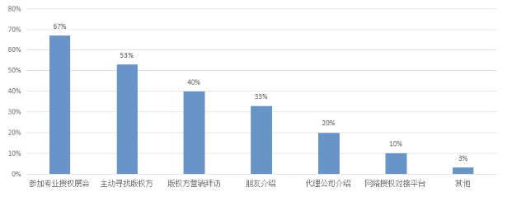
数据来源：公开数据整理

四、行业总体发展前景及市场机会分析
授权IP品类中，娱乐IP授权仍占据半壁江山（54%），其次为艺术（14%）和时尚类IP（13%）。其中艺术类IP增长迅速，讲究生活品质情调的艺术类IP产品获得都市白领的青睐。

此外，随着博物馆文创的兴起，非盈利机构的授权业务2017年同样有较大的增长。

图表：授权商品所属行业分布
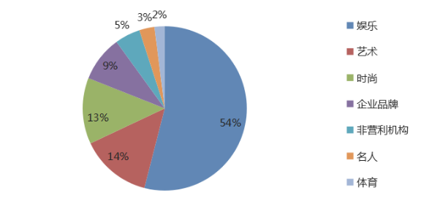
数据来源：公开数据整理

活跃在我国授权市场上的IP国别涉及27个国家和地区，其中主要国分别是美国（40%）、中国大陆（26%）、日本（11%）、韩国（6%）、英国（6%）和港澳台地区（3%）。

图表：活跃在我国授权市场的国家分布
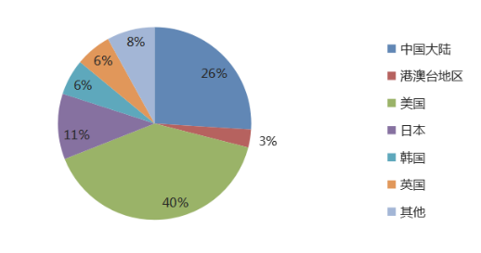
数据来源：公开数据整理

我国的品牌授权商主要区域分布在北上广，其中主要区域分别是上海（38%）、广东（21%）、北京（21%）、香港（22%）、台湾（9%）。

图表：品牌授权商在国内主要区域分布
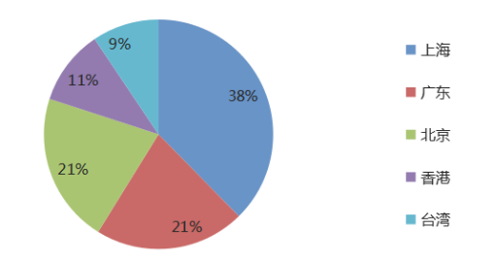
数据来源：公开数据整理

品牌授权商在未来一到两年内，想重点开发合作的被授权商主要集中在玩具（11%）、服饰（10%）、家居家纺（10%）、文具办公（9%）、商场推广（8%）等行业，品牌授权商意向品类更趋于全面性。

图表：品牌授权商计划合作的被授权商主要行业分布
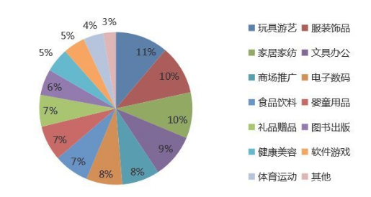
数据来源：公开数据整理

品牌授权商在选择被授权商合作时，除了考虑IP本身要与授权产品的类型相匹配，还会从以下五个维度来选择被授权商，包括被授权商品牌知名度（78%）、产品销售能力（78%）、生产研发能力（70%）、被授权商规模（67%）、被授权商的财务能力（41%）等。

图表：影响选择被授权商的主要因素
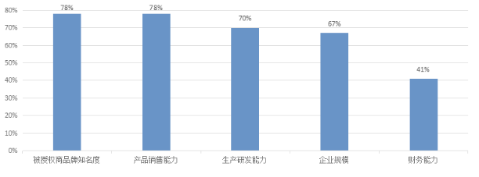
数据来源：公开数据整理

我国活跃被授权商在2017年度合作过的授权IP品类前四类为娱乐（42%）、企业品牌（18%）、艺术（16%）、时尚（11%）。

图表：被授权商2017年合作的IP品牌分布
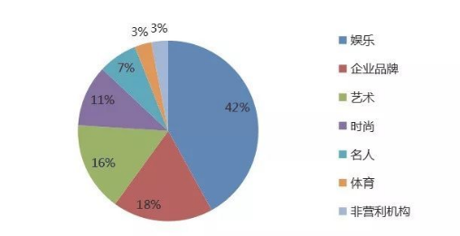
数据来源：公开数据整理

被授权商在2018年意向合作的授权品牌前四类为娱乐（25%）、时尚（17%）、企业品牌（16%）、和艺术类（16%）。整体趋向更加全面。

图表：被授权商2018年意向合作的授权品类分布
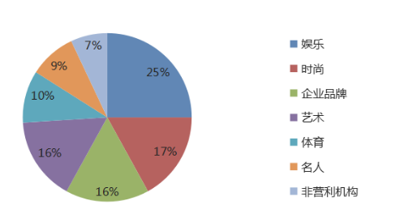
数据来源：公开数据整理

被授权商所从事的主要行业为玩具游艺（18%）、服装（13%）、礼品赠品（8%）、家居家纺（7%）、及主题空间（7%）等。

图表：被授权商所属行业分布
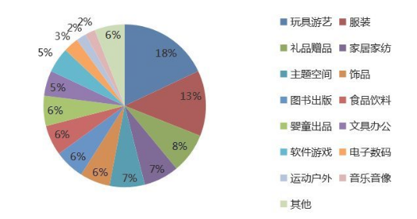
数据来源：公开数据整理

我国被授权商主要分布在广东（23%）、浙江（16%）、江苏（15%）、上海（13%）、和山东（8%）等地。

图表：被授权商所在区域分布
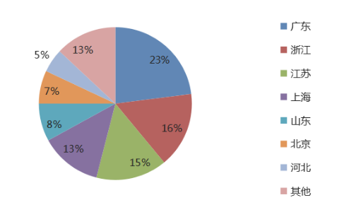
数据来源：公开数据整理

70%的被授权商的授权业务在整个公司业务中占比在一半以下，被授权商大多为行业的领头企业。

图表：授权产品业务在被授权商公司整体业务占比
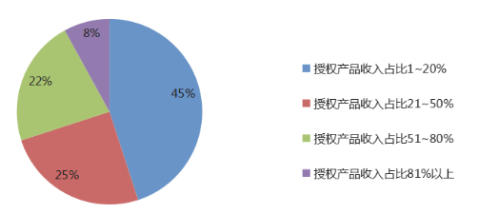
数据来源：公开数据整理

有IP授权产品的销售额高于其他同类产品，其中销售额超过同类产品一倍以上的接近20%。

图表：授权产品比同类产品销售普遍提升
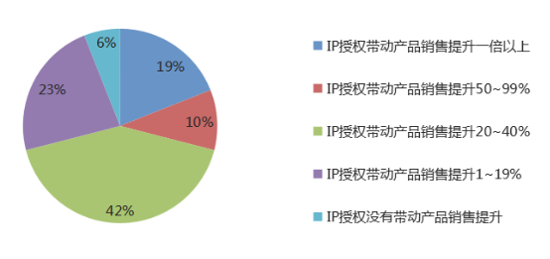
数据来源：公开数据整理

三、公司介绍 COMPANY
中研普华集团创始于1998年，是中国领先的产业研究专业机构，公司致力于为企业中高层管理人员、企事业发展研究部门人员、市场投资人士、投行及咨询行业人士、投资专家等提供各行业丰富翔实的市场研究资料和商业竞争情报；为国内外的行业企业、研究机构、社会团体和政府部门提供专业的行业市场研究、商业分析、投资咨询、市场战略咨询等服务。公司经历10多年的发展，现已成为中国领先的细分市场研究机构及金融咨询领域权威专家。我们拥有多年的投资银行、企业上市一体化服务、市场调研、细分行业研究、项目可行性研究及投资咨询专业经验。目前，中研普华已经为上万家包括政府机构、银行、研究所、行业协会、咨询公司、投资公司、集团公司和各行业公司在内的单位提供了专业的产业研究报告、项目投资咨询及竞争情报研究服务，并得到客户的广泛认可；为众多企业进行了上市导向战略规划，同时也为境内外上百家上市企业进行财务辅导、行业细分领域研究和募投方案的设计，并协助其顺利上市；还协助国内多家证券公司开展IPO业务。
随着中国加入WTO，中国企业将面临更多严峻挑战，市场信息显的尤为重要。中研普华将集团公司在国际市场上成功运作的商业服务模式引入中国，帮助中国企业成长, 在国内外市场不断取得新的竞争优势和新的成长。在这种形势下，中研普华迅速崛起，已成为中国首屈一指的资讯服务商。面对中国新经济形势，我们以一名“辅导员”的身份，结合中国企业目前现状，为企业引进和提供最前沿的行业市场商情和企业管理资讯，通过中研普华One Stop Service（一站式服务），秉承“管理是本质、信息是基础、效益是目的”的原则，愿意与所有具有前瞻性的中国企业分享成功实践的经验，用务实的精神和优质的服务，携手成就未来。
目前，中研普华已将客户服务总部设于深圳，信息研究中心设在北京，营销传播中心设在上海，海外资讯中心设于香港，并在广州、杭州、成都、青岛、武汉、哈尔滨等地设有分支机构。

顾问团队 CONSULTANT TEAM
中研普华始终把引进优秀的员工加盟作为公司的核心目标之一，公司员工拥有多种专业学历背景：统计学、金融学、产业经济学、市场营销学、国际贸易学、经济学、社会学、数学等数十个专业。中研普华现有350多名员工中，本科以上学历占98.5%，60%具有双学位、硕士及博士学位，高级研究员180多名，专家顾问45人，市场调研专家16人，数据建模专家8人，海外咨询专家5人，公司大多数员工曾在国内多家知名产业研究所与证券研究机构有过丰富的从业经验。高素质的专业人才是中研普华的最大财富，也是我们向客户提供优质服务的保证。

业务范围 BUSINESS SCOPE
中研普华业务范围主要囊括了细分产业领域研究、IPO咨询、并购与重组、投资咨询、项目可行性分析、行业市场研究、市场调查、商业计划书编制及营销策划咨询等领域。中研普华业务覆盖全球主要国家及地区，为外资企业注资中国及跨国合作提供了切实高效的服务。公司80%以上的业务主要针对大中华区实施，我们在中国大陆220多个主要城市设立调查网点（如北京、上海、天津、重庆、南京、武汉、成都、长沙、杭州、西安、兰州、石家庄、沈阳、济南、郑州、合肥、福州、厦门、南宁等），为客户提供专项市场调查的同时，也为市场研究及投资咨询服务提供主要的数据支持。公司拥有在中国香港、澳门、台湾及部分海外地区实施项目的宝贵经验。公司已与国内外上百家专业调研机构建立长期合作关系，确保了跨国性项目的有效实施和执行。

细分市场研究

医疗 通讯 机电 汽车 房产 轻工
家电 日化 食品 零售 酒店 金融
传媒 建材 能源 石化 农业 文教
项目可行性研究

可行性研究 项目建议书 项目计划书
募投可研报告 项目申请报告 资金申请报告
境外投资申请 项目评估报告 投资价值报告
商业计划书

商业计划书 项目计划书 商业策划书
招商计划书 创业计划书 私募计划书
并购计划书 合作计划书 商业企划书 标书
专项市场调研

专项市场研究 产品营销研究 品牌调查研究
广告媒介研究 渠道商圈研究 满意度研究
神秘顾客调查 消费者研究 调查执行技术
兼并重组研究

兼并重组 公司兼并 企业重组 资产重组
股权重组 借壳上市 跨国并购 横向并购
纵向并购 现金并购 企业私有化
IPO上市咨询

上市前规范 上市前咨询 上市前融资
细分市场调研 募投项目可研 发展战略规划
尽职调查 上市后服务 一体化方案
产业园区规划

产业园区规划 产业分析规划 城市/区域规划
空间规划咨询 招商策划咨询 总部经济规划
智慧城市规划 地产策划咨询 一体化服务
十三五规划

政府规划研究 产业发展规划 企业发展规划
区域发展规划 城市发展规划 战略规划研究
热点领域聚焦 热点解决方案
管理咨询

投资银行业务 政府产业战略
战略咨询 人力资源 营运绩效
企业培训 企业内训 专家资源
营销策划

策划方法 营销理念 营销优势
营销形式 服务流程 营销应用

核心竞争力 CORE COMPETITIVENESS
丰富的行业经验。我们针对各行业都设有产业研究组，组长均具有资深实际行业从业经验，研究组定期举办行业主题研讨会及进行典型企业走访调研，积累了丰富的行业实践经验，以此为基础，充分运用扎实的理论知识，更好的为客户提供服务。
资深的专家顾问。我们的专家团队来自于国家级科研院所、著名大学教授、以及具备成功经验的企业家，在产业研究、市场调研、投资咨询、管理咨询等领域拥有强大的专业能力，能及时有效的满足客户需求。
权威的信息数据。中研普华建立了覆盖3000多个细分行业市场的数据库并持续的更新。我们设有数据中心，以国家统计部门、工商部门、行业协会、海关总署及其他战略合作机构为重要信息渠道。另外，我们拥有自己的调研队伍，运用各种调查手段和渠道，准确、及时地掌握权威信息。
科学的研究方法。我们采取专业的研究模型，如：SWOT分析、波士顿矩阵、波特竞争力、洛伦茨曲线等；精准的数据分析，如：相关分析、方差分析、多维尺度分析、聚类分析、因子分析等；周密的调查方法，如：定性调查、定量调查等相结合的方式，力求为客户提供专业化的服务。
完善的服务体系。我们不仅为您提供专业化的研究报告，还会为您提供超值的售后服务，如：免费数据查询、行业发展建议、投资行业策略、市场深度分析、营销策划、重大展会提示等服务，给您带来完善的一站式服务。

社会影响力 SOCIAL INFLUENCE
中研普华集团是中国成立时间最长，拥有研究人员数量最多，规模最大，综合实力最强的咨询研究机构之一。中研普华始终坚持研究的独立性和公正性，其研究结论、调研数据及分析观点广泛被电视媒体、报刊杂志及企业采用。同时，中研普华的研究结论、调研数据及分析观点也大量被国家政府部门及商业门户网站转载，如中央电视台、凤凰卫视、深圳卫视、新浪财经、中国经济信息网、商务部、国资委、发改委、国务院发展研究中心（国研网）等。



了解中研普华的实力：电视采访报道 门户网站引用 招股说明书引用 权威媒体报道 客户好评如潮




单 位 名 称： （盖章）
主 营 业 务：
公司负责人： 职务：
资料收件人： 职务：
电 话： 传真：
地 址：
邮 编： 电子邮件：
报告及专项：
份数：
服 务 方 式： □ 全套版本（含印刷版及电子版） □ 电子版本（电子邮件发送） □ 印刷版本（免费快递）
付款总金额： 付款日期：
特别推荐订阅套餐
□ 战略套餐： 5份研究报告，特惠订阅费用 4万元，自选报告或咨询客服，全年尊享专家咨询指导及跟踪服务
套餐价值：全面了解行业上下游产业链，对行业脉络进行系统性梳理，厘清产品流通各个环节，实现企业的成长与产品的成功。□ 发展套餐：10份研究报告，特惠订阅费用 7万元，自选报告或咨询客服，全年尊享专家咨询指导及跟踪服务
套餐价值：充分了解行业重点领域发展态势，准确掌握市场热点变化趋势，为营销策略的制定、企业的战略规划提供有力支持。□ 智慧套餐：15份研究报告，特惠订阅费用 9万元，自选报告或咨询客服，全年尊享专家咨询指导及跟踪服务
套餐价值：深入了解行业细分市场及关联产业发展形势，挖掘各领域投资机会，延伸企业经营触角，实现企业跨行业并购整合。□ 总裁套餐：20份研究报告，特惠订阅费用12万元，自选报告或咨询客服，全年尊享专家咨询指导及跟踪服务
套餐价值：多角度！多层面！透视各行业、各业务发展，完善集团管控体系，准确掌舵集团航向，有效降低企业智力投资成本。专项咨询定制服务 专项定制需根据企业具体要求出具项目方案，再做出合理报价
商业计划书编制商业计划书/项目计划书/商业策划书/招商计划书/创业计划书/私募计划书/并购方案/标书，编制及翻译。项目可行性研究可行性研究/项目建议书/项目计划书/项目申请/资金申请/境外投资/项目评估/机会研究/风险评估服务。行业市场专项调研细分市场研究/竞争对手研究/营销研究/品牌调查/广告研究/商圈研究/消费者研究，覆盖多行业多领域。产业园区规划咨询产业集群/园区规划/区域战略规划/城市新区规划/园区建设和运营/园区招商引资/园区功能服务体系等。IPO上市咨询服务细分市场调研/募投可研/上市前规范/上市前融资/招股说明书/上会路演/上市后服务/财经公关/再融资。□ 汇款至 中国建设银行 □ 汇款至 中国工商银行
帐户名：深圳市中研普华产业研究院有限公司 帐户名：深圳市中研普华管理咨询有限公司
开户行：中国建设银行深圳市分行 开户行：中国工商银行深圳市分行
帐 号：44201501100052597578 帐 号：4000023009200181386
总部地址：深圳市福田中心区深南中路东风大厦12层（518031）
全国统一服务热线：400-856-5388 400-086-5388 免费电话
订阅热线：0755- 25425716 25425726 25425736 25425706
0755- 25425756 25425776 25420896 25420806
0755- 25426596 25427856 25428586 25429596
传 真：0755- 25429588 25428099 全年无休 24小时服务
官方网站：中国产业研究院www.ChinaIRN.com深圳/ 北京/ 上海
扫描二维码，查看更多研究报告目录

